UBND THÀNH PHỐ BÀ RỊA

**TRƯỜNG THCS NGUYỄN TRÃI**

**ĐỀ CƯƠNG ÔN TẬP KIỂM TRA CUỐI HỌC KÌ II**

**MÔN: Lịch sử & Địa lí 6**

**Năm học: 2022 – 2023**

**Giáo viên bộ môn: Trần Thị Hiền**

**Giáo viên: Trần Thị Minh Nguyệt.**

**Phần I. Kiến thức trọng tâm**

# PHÂN MÔN LỊCH SỬ

**Bài 16: Chính sách cai trị của phong kiến phương Bắc và sự chuyển biến của Việt Nam thời Bắc thuộc**

-Nêu được một số chính sách cai trị của các triều đại phong kiến phương Bắc trong thời kì Bắc thuộc.

-Biết được một số chuyển biến quan trọng về kinh tế, xã hội, văn hóa ở Việt Nam trong thời kì Bắc thuộc.

# Bài 17: Đấu tranh bảo tồn và phát triển văn hóa dân tộc

Giới thiệu được những nét chính của cuộc đấu tranh về văn hóa và bảo vệ bản sắc văn hóa của nhân dân Việt Nam trong thời kì Bắc thuộc.

# Bài 18: Các cuộc đấu tranh giành độc lập dân tộc trước thế kỉ X

-Giải thích được nguyên nhân của các cuộc khởi nghĩa.

-Trình bày những diễn biến chính của các cuộc khởi nghĩa tiêu biểu.

-Nêu được kết quả và ý nghĩa các cuộc khởi nghĩa tiêu biểu.

-Lập được biểu đồ, sơ đồ các cuộc khởi nghĩa tiêu biểu.

# Bài 19: Bước ngoặt lịch sử đầu thế kỉ X - Trình bày sơ lược vị trí địa lý của vùng Đông Nam Á.

-Trình bày được những nét chính (nội dung, kết quả) về các cuộc vận động giành quyền tự chủ của nhân dân Việt Nam trong thời kỳ Bắc thuộc.

-Mô tả được nét chính trận chiến Bạch Đằng lịch sử năm 938 và những điểm độc đáo trong tổ chức đánh giặc của Ngô Quyền.

-Nêu được ý nghĩa lịch sử của chiến thắng Bạch Đằng năm 938

# PHÂN MÔN ĐỊA LÝ

# CHƯƠNG 5: NƯỚC TRÊN TRÁI ĐẤT.

-Xác định được trên bản đồ các đại dương thế giới.

-Trình bày được các hiện tượng sóng, thuỷ triều, dòng biển.

# CHƯƠNG 6: ĐẤT VÀ SINH VẬT TRÊN TRÁI ĐẤT

-Nêu được các tầng đất và các thành phần chính của đất.

-Trình bày được một số nhân tố hình thành đất.

-Kể được tên và xác định được trên bản đồ một số nhóm đất điển hình ở vùng nhiệt đới hoặc ở vùng ôn đới.

-Xác định được trên bản đồ sự phân bố các đới thiên nhiên trên thế giới.

-Trình bày được đặc điểm của rừng nhiệt đới.

-Biết cách tìm hiểu môi trường tự nhiên qua tài liệu và tham quan địa phương.

# CHƯƠNG 7: CON NGƯỜI VÀ THIÊN NHIÊN

-Đọc được biểu đồ quy mô dân số thế giới.

-Trình bày và giải thích được đặc điểm phân bố dân cư trên thế giới.

-Xác định được trên bản đồ một số thành phố đông dân nhất thế giới.

-Nêu được các tác động của thiên nhiên lên hoạt động sản xuất và sinh hoạt của con người.

-Trình bày được những tác động chủ yếu của loài người đến Trái Đất.

-Nêu được ý nghĩa của việc bảo vệ tự nhiên và khai thác thông minh các tài nguyên vì sự phát triển bền vững. Liên hệ thực tế địa phương.

**Phần II. Câu hỏi và bài tập**

**I.Câu hỏi Trắc nghiệm.**

**Câu 1. Khúc Thừa Dụ giành được quyền tự chủ vào**

A.năm 905B.năm 907C. năm 903D. năm 915

**Câu 2: Dương Đình Nghệ giành được quyền tự chủ vào thời gian nào?**

A.năm 905B.năm 907C. năm 903D**.** năm 931

**Câu 3. Khu thánh địa Mĩ Sơn - Di sản văn hóa Chăm thuộc tình nào nước ta?**

A.Nghệ AnB.Quảng NamC. HuếD**.**  Thanh Hóa

**Câu 4**: **Ngô Quyền là người thuộc**

A. làng Giàng B. làng Đô

C. làng Đường Lâm D. làng Lau

**Câu 5: Cư dân Chăm cổ thuộc nền văn hóa nào?**

A***.*** Đông SơnB.Sa HuỳnhC.Đồng NaiD.Óc Eo

**Câu 6.** **Sau khi lên thay cha, Khúc Hạo đã quyết định xây dựng đất nước tự chủ theo đường lối?**

A. chính sự cốt chuộng khoan dung, giản dị nhân dân đều được yên vui

B. chính sự cốt chuộng cứng rắn, dân đều tuân theo mà đất nước được yên ổn.

C. làm theo chính sách trước kia của Khúc Thừa Dụ

D. thi hành luật pháp nghiêm ngặt.

**Câu 7. Nội dung nào dưới đây không phản ánh đúng nội dung cải cách của Khúc Hạo?**

A. Tổ chức lại các đơn vị hành chính.

B. Bãi bỏ chính sách bóc lột của quan lại đô hộ.

C. Chiêu mộ thêm binh lính, chỉnh lại mức thuế.

D. Duy trì bộ máy cai trị, bóc lột của nhà Đường.

**Câu 8.** **Đầu năm 906, vua Đường buộc phải phong Khúc Thừa Dụ làm**

A. Thái thú B. Đô úy

C. Tiết độ sứ An Nam đô hộ   D. Thứ sử An Nam đô hộ.

**Câu 9. Lí do quan trọng nhất khiến Ngô Quyền chọn sông Bạch Đằng làm nơi quyết chiến chiến lược với quân Nam Hán là gì?**

A. Sông Bạch Đằng rộng, ngắn, dốc, thuyền chiến dễ dàng đi vào và thoát ra biển

B. Sông Bạch Đằng rộng, ngắn dốc, thủy triều lên xuống chênh lệch lớn có thể cắm và giấu cọc ngầm

C. Hai bên bờ sông Bạch Đằng cây cối rậm rạp đặt được phục binh.

D. Sông Bạch Đằng có nhiều nhánh nhỏ có thể mai phục bằng thuyền nhỏ.

**Câu 10 :** **Nguyên nhân chính dẫn tới bùng nổ khởi nghĩa Lý Bí năm 542?**

1. Nhân dân sợ trước chính sách cai trị của nhà Hán.
2. Nhà Ngô vơ vét, bóc lột người Việt một cách tàn bạo.
3. Nhân dân oán hận chế độ bóc lột hà khắc của nhà Lương.
4. Chính quyền phương Bắc hoàn thành đồng hóa người Việt.

**Câu 11: Anh hùng dân tộc nào được đề cập đến trong câu đố dân gian dưới đây?**

*“Ai người đánh giặc trên sông,*

*Dựng bãi cọc ngầm, phá quân Nam Hán?”*

A. Ngô Quyền. B. Dương Đình Nghệ.

C. Khúc Thừa Dụ. D. Khúc Hạo.

**Câu 12: Các triều đại phong kiến phương Bắc bắt người Việt phải thay đổi phong tục theo người Hán nhằm mục đích gì?**

A. Bảo tồn và phát triển tinh hoa văn hóa phương Đông.

B. Khai hóa văn minh cho nhân dân Việt Nam.

C. Nô dịch, đồng hóa người Việt về văn hóa.

D. Nâng cao trình độ nhận thức cho người Việt.

**Câu 13: Dưới thời kì Bắc thuộc, người Việt vẫn gìn giữ được những phong tục tập quán và tiếng nói của tổ tiên, vì**

A. văn hóa Hán còn lạc hậu, kém phát triển.

B. người Việt có lòng yêu nước và tự tôn dân tộc.

C. chính quyền đô hộ nới lỏng chính sách cai trị.

D văn hóa của người Việt phát triển hơn văn hóa Hán.

**Câu 14: Hiện nay, lăng Ngô Quyền được xây ở Đường Lâm( Sơn Tây, Hà Nội), điều này có ý nghĩa gì?**

A. Đường Lâm là nơi Ngô Quyền mất.

B. Nhân dân Việt Nam luôn nhớ đến công lao của Ngô Quyền.

C. Đường Lâm là nơi Ngô Quyền xưng vương.

D. Kinh đô của đất nước là vùng đất Đường Lâm.

**Câu 15: Sau khi lên làm vua, Lí Bí đặt quốc hiệu nước ta là**

A. Đại Việt. B. Vạn Xuân. C. Đại Cồ Việt. D. Nam Việt.

**II.Bài tập**

**Câu 1:** Hãy trình bày khái niệm và cho biết nguyên nhân sinh ra hiện tượng sóng biển, thủy triều?

**Câu 2:** Nhận xét sự phân bố dân cư trên thế giới? Sự phân bố dân cư thường dựa vào những yếu tố nào?

**Câu 3:** Dựa vào kiến thức đã học và sự hiểu biết của mình, em hãy cho biết những tác động tích cực và tiêu cực của con người đến thiên nhiên. Bản thân em đã có những việc làm gì để bảo vệ thiên nhiên?

**Câu 4:** Hồ là gì? Có mấy loại hồ? Hồ được hình thành từ những nguồn gốc nào?

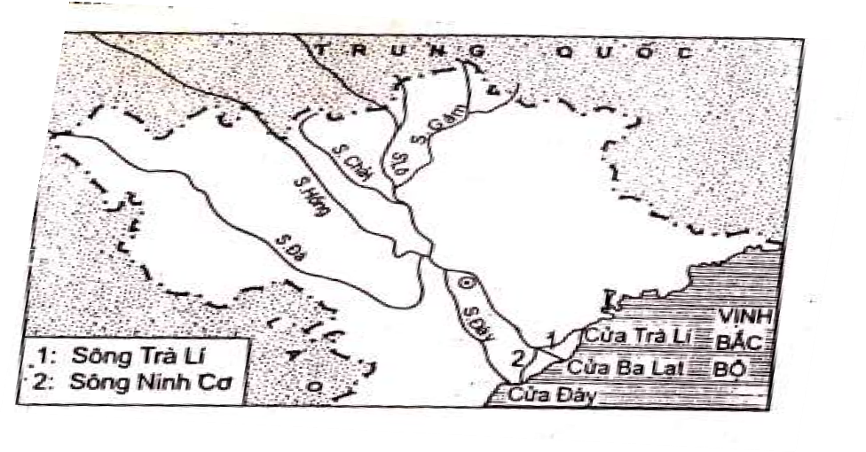**Câu 5:** Dựa vào hình bên hãy ghi tên các con sông thuộc phụ lưu, chi lưu và dòng chính của hệ thống sông